CONDOLEANCE
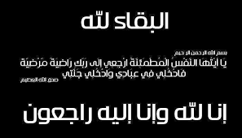

Le Président, le Secrétaire Général, les Membres du Bureau de Ligue et ses Commissions et l’Ensemble des Arbitres et Personnel de la ligue wilaya de football Guelma ; ont appris avec vive émotion le décès de la femme de Mr HEZZAM HAMMA / Membre du bureau de ligue L.W.F.Guelma.
En cette peine et douloureuse circonstances présentent à la famille du défunt et à leur proche leurs sincères condoléances et les assurent de leur profonde sympathie.
Puisse Dieu le tout puissant accorde sa sainte miséricorde au défunt et de l’accueillir en son Vaste Paradis.
« A Dieu nous appartenons et à lui nous retournons »

Le Président de la L.W.F.Guelma
SEKFALI MOHAMED

CONDOLEANCE

Le Président, le Secrétaire Général, les Membres du Bureau de Ligue et ses Commissions et l’Ensemble des Arbitres et Personnel de la ligue wilaya de football Guelma ; ont appris avec vive émotion le décès de la Sœur de Mr MEBREK AHMED / Président de la Ligue Régionale de Foot Ball Annaba
En cette peine et douloureuse circonstances présentent à la famille de la défunte et à leur proche leurs sincères condoléances et les assurent de leur profonde sympathie.
Puisse Dieu le tout puissant accorde sa sainte miséricorde au défunt et de l’accueillir en son Vaste Paradis.
« A Dieu nous appartenons et à lui nous retournons »

Le Président de la L.W.F.Guelma
SEKFALI MOHAMED

